
การออกแบบหน่วยการเรียนรู้ตามแนวทางของ Backward Design
หน่วยการเรียนรู้ที่ ๒ เรื่อง สนุกกับนิทาน
รหัส-ชื่อรายวิชา ท ๑๒๑  กลุ่มสาระการเรียนรู้ภาษาไทย
ชั้นประถมศึกษาปีที่ ๒ ภาคเรียนที่ ๑ เวลาเรียน ๕ ชั่วโมง
ผู้สอน ............................................................. โรงเรียน .................................................

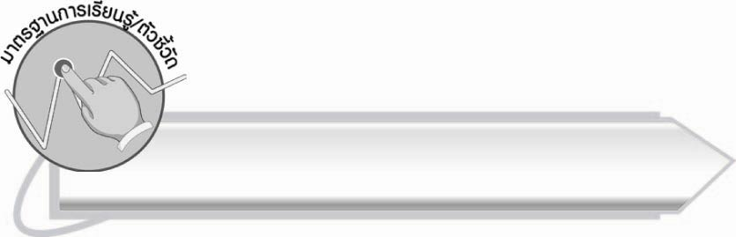

มาตรฐานการเรียนรู้/ตัวชี้วัด

มาตรฐานการเรียนรู้
มาตรฐาน ท ๑.๑ ใช้กระบวนการอ่านสร้างความรู้และความคิดเพื่อนำไปใช้ตัดสินใจ แก้ปัญหาในการดำเนินชีวิต และมีนิสัยรักการอ่าน
ตัวชี้วัด
ท ๑.๑ ป. ๒/๑ อ่านออกเสียงคำ คำคล้องจอง ข้อความ และบทร้อยกรองง่าย ๆ ได้ถูกต้อง
ท ๑.๑ ป. ๒/๒ อธิบายความหมายของคำและข้อความที่อ่าน
ท ๑.๑ ป. ๒/๓ ตั้งคำถามและตอบคำถามเกี่ยวกับเรื่องที่อ่าน
ท ๑.๑ ป. ๒/๔ ระบุใจความสำคัญและรายละเอียดจากเรื่องที่อ่าน
ท ๑.๑ ป. ๒/๕ แสดงความคิดเห็นและคาดคะเนเหตุการณ์จากเรื่องที่อ่าน
ท ๑.๑ ป. ๒/๘ มีมารยาทในการอ่าน
มาตรฐานการเรียนรู้
มาตรฐาน ท ๕.๑ เข้าใจและแสดงความคิดเห็น วิจารณ์วรรณคดีและวรรณกรรมไทย อย่างเห็นคุณค่าและนำมาประยุกต์ใช้ในชีวิตจริง
ตัวชี้วัด
ท ๕.๑ ป. ๒/๑ ระบุข้อคิดที่ได้จากการอ่านหรือการฟังวรรณกรรมสำหรับเด็กเพื่อนำไปใช้ในชีวิตประจำวัน

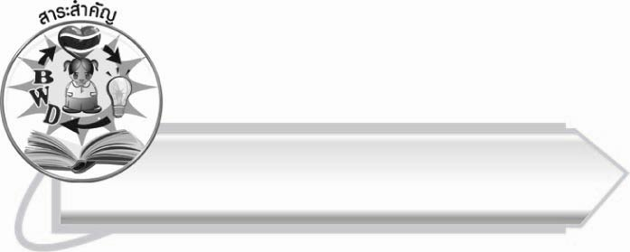
สาระสำคัญ

นิทานให้ทั้งความสนุกสนานเพลิดเพลิน และข้อคิดที่เป็นประโยชน์ สามารถนำมาใช้ในชีวิตประจำวันได้

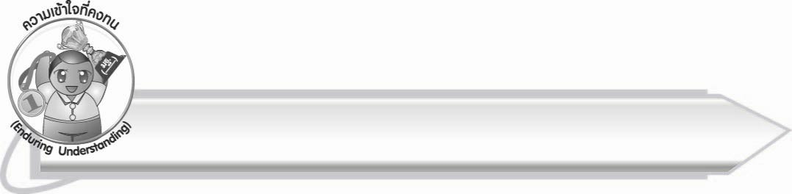
ความเข้าใจที่คงทน (Enduring Understanding)

นักเรียนสามารถสรุปได้ว่า นิทานให้ทั้งความสนุกสนานเพลิดเพลิน และข้อคิด ที่เป็นประโยชน์ สามารถนำมาใช้ในชีวิตประจำวันได้

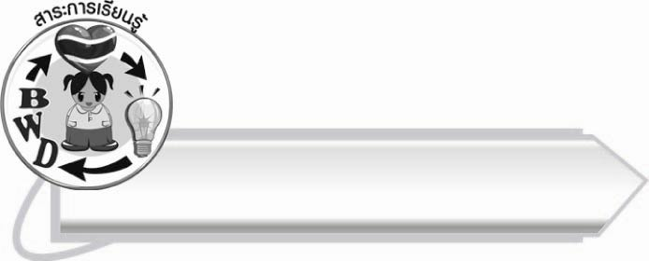
สาระการเรียนรู้

- นิทานเรื่อง ยายกะตา
- นิทานนานาชาติ



สมรรถนะสำคัญของผู้เรียน

๑. ความสามารถในการสื่อสาร
- ทักษะการอ่าน
- ทักษะการเขียน
- ทักษะการฟัง การดู และการพูด
๒. ความสามารถในการคิด
- การจำแนก
- การให้เหตุผล
- การวิเคราะห์
- การสังเคราะห์
- การจัดระบบความคิดเป็นแผนภาพ
- การประยุกต์/การปรับปรุง
- การสรุปความรู้
- การประเมินค่า
๓. ความสามารถในการแก้ปัญหา
๔. ความสามารถในการใช้ทักษะชีวิต


คุณลักษณะอันพึงประสงค์

มีวินัย
ตัวชี้วัดที่ ๓.๑ ปฏิบัติตามข้อตกลง กฎเกณฑ์ ระเบียบ ข้อบังคับของครอบครัว
โรงเรียน และสังคม
ใฝ่เรียนรู้
ตัวชี้วัดที่ ๔.๒ แสวงหาความรู้จากแหล่งเรียนรู้ต่าง ๆ ทั้งภายในและภายนอก
โรงเรียน ด้วยการเลือกใช้สื่ออย่างเหมาะสม บันทึกความรู้
วิเคราะห์ สรุปเป็นองค์ความรู้ และสามารถนำไปใช้ใน
ชีวิตประจำวันได้
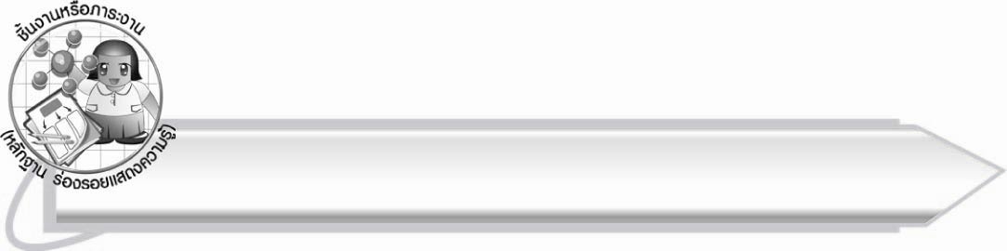
ชิ้นงานหรือภาระงาน (หลักฐาน ร่องรอยแสดงความรู้)

กิจกรรมการแสดงความคิดเห็นจากเรื่องที่อ่าน

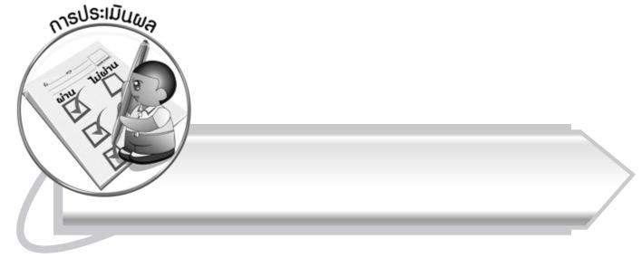
การประเมินผล

การประเมินผลตัวชี้วัด
เรื่อง การแสดงความคิดเห็นจากเรื่องที่อ่าน
ระดับคะแนน  เกณฑ์การประเมิน | ๔ | ๓ | ๒ | ๑
การแสดง ความคิดเห็น จากเรื่องที่อ่าน | แสดงความคิดเห็นจากเรื่องที่อ่านได้สัมพันธ์กับเนื้อเรื่องและหัวข้อที่กำหนดแตกต่างจากที่ครูยกตัวอย่าง มีการแสดงเหตุผลประกอบอย่างชัดเจนเหมาะสม | แสดงความคิดเห็นจากเรื่องที่อ่านได้สัมพันธ์กับเนื้อเรื่องและหัวข้อที่กำหนดแตกต่างจากที่ครูยกตัวอย่าง มีการแสดงเหตุผลประกอบที่เหมาะสม | แสดงความคิดเห็นจากเรื่องที่อ่านได้สัมพันธ์กับเนื้อเรื่องและหัวข้อที่กำหนดตามที่ครูยกตัวอย่าง แต่มีการดัดแปลงให้แตกต่างและ  มีเหตุผลประกอบได้บ้าง | แสดงความคิดเห็นจากเรื่องที่อ่านได้สัมพันธ์กับเนื้อเรื่องและหัวข้อที่กำหนดตามที่ครูยกตัวอย่าง แต่ไม่มีการแสดงเหตุผลประกอบ

การประเมินผลคุณลักษณะอันพึงประสงค์
มีวินัย
ตัวชี้วัดที่ ๓.๑ ปฏิบัติตามข้อตกลง กฎเกณฑ์ ระเบียบ ข้อบังคับของครอบครัว โรงเรียน
และสังคม
พฤติกรรมบ่งชี้ | ดีเยี่ยม (๓) | ดี (๒) | ผ่าน (๑) | ไม่ผ่าน (๐)
๓.๑.๑ ปฏิบัติตนตามข้อตกลง  กฎเกณฑ์ ระเบียบ ข้อบังคับ  ของครอบครัว โรงรียน  และสังคม ไม่ละเมิดสิทธิ  ของผู้อื่น  ๓.๑.๒ ตรงต่อเวลาในการปฏิบัติ  กิจกรรมต่าง ๆ  ในชีวิตประจำวัน  และรับผิดชอบ  ในการทำงาน | ปฏิบัติตามข้อตกลง กฎเกณฑ์ ระเบียบ ข้อบังคับของครอบครัว และโรงเรียน ได้ด้วยตนเอง | ปฏิบัติตามข้อตกลง กฎเกณฑ์ ระเบียบ ข้อบังคับของครอบครัว และโรงเรียน โดยต้องมีการเตือนเป็นบางครั้ง | ปฏิบัติตามข้อตกลง กฎเกณฑ์ ระเบียบ ข้อบังคับของครอบครัว และโรงเรียน โดยต้องมี การเตือน เป็นส่วนใหญ่ | ไม่ปฏิบัติตนตามข้อตกลง กฎเกณฑ์ ระเบียบ ข้อบังคับ ของครอบครัว และโรงเรียน

ใฝ่เรียนรู้
ตัวชี้วัดที่ ๔.๒ แสวงหาความรู้จากแหล่งเรียนรู้ต่าง ๆ ทั้งภายในและภายนอกโรงเรียน ด้วยการ
เลือกใช้สื่ออย่างเหมาะสม บันทึกความรู้ วิเคราะห์ สรุปเป็นองค์ความรู้
และสามารถนำไปใช้ในชีวิตประจำวันได้
พฤติกรรมบ่งชี้ | ดีเยี่ยม (๓) | ดี (๒) | ผ่าน (๑) | ไม่ผ่าน (๐)
๔.๒.๑ ศึกษาค้นคว้าหาความรู้  จากหนังสือ เอกสาร  สิ่งพิมพ์ สื่อเทคโนโลยีต่าง ๆ  แหล่งเรียนรู้ทั้งภายในและ  ภายนอกโรงเรียน และ  เลือกใช้สื่อได้อย่างเหมาะสม  ๔.๒.๒บันทึกความรู้ วิเคราะห์  ตรวจสอบจากสิ่งที่เรียนรู้  สรุปเป็นองค์ความรู้  ๔.๒.๓ แลกเปลี่ยนเรียนรู้ด้วย  วิธีการต่าง ๆ และนำไปใช้  ในชีวิตประจำวัน | ศึกษาค้นคว้า หาความรู้ จากหนังสือ เอกสาร สิ่งพิมพ์ สื่อเทคโนโลยีแหล่งเรียนรู้อื่น มีการบันทึกความรู้ แลกเปลี่ยนความรู้กับผู้อื่น | ศึกษาค้นคว้า หาความรู้ จากหนังสือ เอกสาร สิ่งพิมพ์ สื่อเทคโนโลยีแหล่งเรียนรู้อื่น มีการบันทึกความรู้ | ศึกษาค้นคว้า หาความรู้ จากหนังสือ เอกสาร สิ่งพิมพ์ สื่อเทคโนโลยี หรือจากแหล่งเรียนรู้อื่น | ไม่ศึกษาค้นคว้า หาความรู้

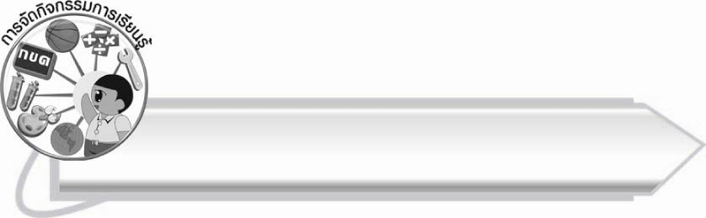
การจัดกิจกรรมการเรียนรู้

๑. ให้นักเรียนร่วมกันสนทนาถึงอาหารหรือขนมที่มีส่วนผสมของถั่วและงา ครูติดภาพเฉลยบนกระดาน ดังนี้ ถั่วตัด งาตัด กระยาสารท
๒. ครูติดบัตรคำศัพท์บนกระดาน ให้นักเรียนอ่านพร้อมกันและค้นหาความหมายของคำศัพท์ โดยครูช่วยแนะนำและอธิบายเพิ่มเติม
๓. ให้นักเรียนอ่านออกเสียงบทอ่านเรื่อง สนุกกับนิทาน ตามครู ตั้งแต่
“เอ! วันนี้คุณยายทำอะไรนะ กลิ่นหอมจัง” จนถึง “...หลานอยากฟังนิทานที่คุณยายเล่าค่ะ”
๔. ให้นักเรียนสรุปสาระสำคัญจากเรื่องที่อ่าน
๕.ให้นักเรียนอาสาสมัครออกมาใบ้คำ จากบัตรคำที่ครูกำหนดทีละ ๑ คน เช่นคำว่า นายพราน กา หนู เมื่อเพื่อนทายถูก ให้นำบัตรคำไปติดบนกระดาน
๖. ให้นักเรียนอ่านออกเสียงนิทานเรื่อง ยายกะตา พร้อมกัน
๗. ให้นักเรียนและครูร่วมกันสนทนาแสดงความคิดเห็นในหัวข้อ ดังนี้
- ตัวละครในเรื่อง - เหตุการณ์ในเรื่อง - ตอนจบในเรื่อง
๘. ให้นักเรียนช่วยกันเรียงลำดับเหตุการณ์ในเรื่อง ครูบันทึกเป็นแผนภาพความคิด เพื่อให้เข้าใจง่าย
๙. ให้นักเรียนใช้ดินสอระบายลงใน หน้าคำตอบที่ถูกต้องจากนิทานเรื่อง ยายกะตา แล้วร่วมกันตรวจสอบความถูกต้อง
๑๐. ให้นักเรียนแบ่งกลุ่ม ๕ กลุ่ม แล้วตั้งคำถามจากเนื้อเรื่อง กลุ่มละ ๕ คำถาม
๑๑. ให้นักเรียนแต่ละกลุ่มเขียนคำถามลงกระดาษ แล้วอ่านคำถามให้เพื่อนฟัง ถ้าคำถามซ้ำให้กลุ่มต่อไปเปลี่ยนคำถาม นำคำถามที่ได้ไปติดบนกระดาน
๑๒. ให้นักเรียนร่วมกันอ่านคำถามจากบัตรคำถามที่ติดบนกระดานและตอบคำถามทีละข้อ
๑๓. ให้นักเรียนแบ่งกลุ่ม ๕ กลุ่ม ร่วมกันแสดงความคิดเห็นจากเนื้อเรื่อง โดยครูติด
แถบประโยคบนกระดาน และให้ตัวแทนกลุ่มสรุปความคิดเห็น
๑๔. ให้นักเรียนอ่านเรื่องที่ต่อจากนิทานเรื่อง ยายกะตาให้จบ โดยเริ่มตั้งแต่ “ขณะที่ยายเล่า...” จนถึง “...หลานต้องไปเข้านอนแล้วนะ พรุ่งนี้จะได้ตื่นแต่เช้า”
๑๕. ครูพานักเรียนไปห้องสมุด ให้นักเรียนเลือกอ่านนิทานของประเทศใดก็ได้ในอาเซียน หรือนิทานนานาชาติ ๑ เรื่อง
๑๖. ให้นักเรียนเขียนนิทานเรื่องที่อ่านด้วยภาษาของตนเอง พร้อมทั้งวาดภาพประกอบ
๑๗. ให้นักเรียนผลัดกันออกมาเล่านิทานให้เพื่อนฟังประกอบภาพ
๑๘. ให้นักเรียนร่วมกันลงคะแนนเลือกนิทานที่ประทับใจ
๑๙. ให้นักเรียนและครูร่วมกันสรุปความรู้ ดังนี้
๏ นิทานให้ทั้งความสนุกสนานเพลิดเพลินและข้อคิดที่เป็นประโยชน์ สามารถนำมาใช้ในชีวิตประจำวันได้

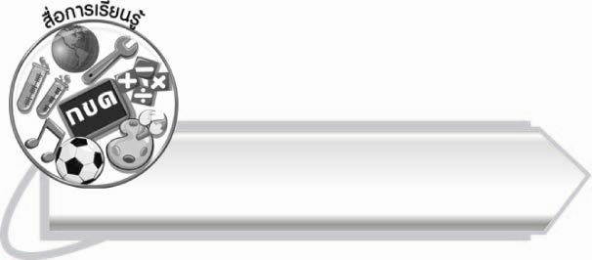
สื่อการเรียนรู้

๑. ภาพ
๒. บัตรคำ
๓. นิทานเรื่อง ยายกะตา
๔. ลูกบอลลูกเล็ก
๕. แถบข้อความ
๖. แถบประโยค
๗. กระดาษสำหรับทำกิจกรรม
๘. สีไม้ สีเทียน สีเมจิก


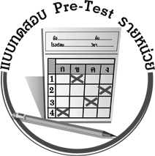
แบบทดสอบก่อนเรียน (Pre-Test)
ได้__________คะแนน
คะแนนเต็ม ๑๐ คะแนน
ชื่อ ________________ นามสกุล ________________ เลขที่ ______ ชั้น _______

ให้นักเรียนใช้ดินสอระบายลงใน หน้าคำตอบที่ถูกต้องให้เต็มวง

๑. ข้อใดเป็นธัญพืช
๑ ข้าวโพด ๒ ฟักทอง ๓ ขนุน

๒. ข้อใดไม่ใช่อาหารที่คุณยายทำ
๑ ผัดไทย ๒ เมี่ยงคำ ๓ กระยาสารท

๓. เครื่องมือที่ใช้ตวงหน่วยเป็นทะนาน คือข้อใด
๑ กระป๋อง ๒ กะลา ๓ กระบุง

๔. จากนิทานเรื่อง ยายกะตา สัตว์ในข้อใดเป็นศัตรูกัน
๑ แมว หนู ๒ กา หนู ๓ หมา หนู

๕. สัตว์ในข้อใดที่ไม่ได้กล่าวถึง
๑ วัว ๒ ช้าง ๓ กา

๖. ข้อใดเรียงลำดับได้ถูกต้อง
๑ ถั่วงา-กา-นายพราน
๒ ถั่วงา-หนู-นายพราน
๓ ถั่วงา-กา-หนู

๗. คำว่า “ย้อน” เป็นภาษาถิ่นของภาคใด
๑ เหนือ ๒ อีสาน ๓ ใต้

๘. “ไม่ใช่กงการอะไรของข้า” มีความหมายตรงกับข้อใดมากที่สุด
๑ ไม่ใช่หน้าที่ ๒ ไม่ใช่เรื่องราว ๓ ไม่ใช่เวลา

๙. พฤติกรรมของหลานตรงกับข้อใดมากที่สุด
๑ ประมาท
๒ ขาดความรับผิดชอบ
๓ เกียจคร้าน

๑๐. จากนิทานเรื่อง ยายกะตา นักเรียนคิดว่าควรแก้ไขที่ผู้ใดจึงจะไม่เกิดปัญหา
๑ ตายายไม่ควรลงโทษหลาน
๒ กาไม่ควรขโมยของของผู้อื่น
๓ หลานไม่ควรละเลยหน้าที่ที่ต้องทำ

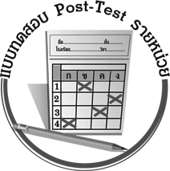
แบบทดสอบหลังเรียน (Post-Test)
ได้__________คะแนน
คะแนนเต็ม ๑๐ คะแนน
ชื่อ ________________ นามสกุล ________________ เลขที่ ______ ชั้น _______

ให้นักเรียนใช้ดินสอระบายลงใน หน้าคำตอบที่ถูกต้องให้เต็มวง

๑. ข้อใดไม่ใช่อาหารที่คุณยายทำ
๑ ผัดไทย ๒ เมี่ยงคำ ๓ กระยาสารท

๒. ข้อใดเป็นธัญพืช
๑ ข้าวโพด ๒ ฟักทอง ๓ ขนุน

๓. เครื่องมือที่ใช้ตรงหน่วยเป็นทะนาน คือข้อใด
๑ กระป๋อง ๒ กะลา ๓ กระบุง

๔. ข้อใดเรียงลำดับได้ถูกต้อง
๑ ถั่วงา-กา-นายพราน
๒ ถั่วงา-หนู-นายพราน
๓ ถั่วงา-กา-หนู

๕. คำว่า “ย้อน” เป็นภาษาถิ่นของภาคใด
๑ เหนือ ๒ อีสาน ๓ ใต้

๖. จากนิทานเรื่อง ยายกะตา สัตว์ในข้อใดเป็นศัตรูกัน
๑ แมว หนู ๒ กา หนู ๓ หมา หนู

๗. “ไม่ใช่กงการอะไรของข้า” มีความหมายตรงกับข้อใดมากที่สุด
๑ ไม่ใช่หน้าที่ ๒ ไม่ใช่เรื่องราว ๓ ไม่ใช่เวลา

๘. สัตว์ในข้อใดที่ไม่ได้กล่าวถึง
๑ วัว ๒ ช้าง ๓ กา

๙. จากนิทานเรื่อง ยายกะตา นักเรียนคิดว่าควรแก้ไขที่ผู้ใดจึงจะไม่เกิดปัญหา
๑ ตายายไม่ควรลงโทษหลาน
๒ กาไม่ควรขโมยของของผู้อื่น
๓ หลานไม่ควรละเลยหน้าที่ที่ต้องทำ

๑๐. พฤติกรรมของหลานตรงกับข้อใดมากที่สุด
๑ ประมาท
๒ ขาดความรับผิดชอบ
๓ เกียจคร้าน

เฉลย แบบทดสอบก่อนเรียน (Pre-Test) เรื่อง สนุกกับนิทาน
๑. ๑ ๒. ๓ ๓. ๒ ๔. ๑ ๕. ๑

๖. ๑ ๗. ๓ ๘. ๑ ๙. ๒ ๑๐. ๓

เฉลย แบบทดสอบหลังเรียน (Post-Test) เรื่อง สนุกกับนิทาน
๑. ๓ ๒. ๑ ๓. ๒ ๔. ๑ ๕. ๓

๖. ๑ ๗. ๑ ๘. ๑ ๙. ๓ ๑๐. ๒





แบบบันทึกสรุปผลการเรียนรู้สำหรับผู้เรียน
นักเรียนมีความรู้สึกอย่างไร หลังจากที่เรียนหน่วยการเรียนรู้นี้แล้ว
......................................................................................................................
...........................................................
นักเรียนยังไม่เข้าใจเรื่องใดอีกบ้างที่เกี่ยวกับหน่วยการเรียนรู้นี้
ซึ่งต้องการให้ครูอธิบายเพิ่มเติม
............................................................................................................................................................................................
นักเรียนได้รับความรู้เรื่องใดบ้างจากหน่วยการเรียนรู้นี้
.................................................................................................................................................................................
...........................................................
นักเรียนจะสามารถนำความรู้ ความเข้าใจจากหน่วยการเรียนรู้นี้ไปใช้ประโยชน์ในชีวิตประจำวันได้อย่างไรบ้าง
...........................................................................................................................................................................................................................................................
กิจกรรมที่นักเรียนชอบมากที่สุด
ในหน่วยการเรียนรู้นี้ คือ
กิจกรรมใด เพราะอะไร ..........................................................
..........................................................
..........................................................
..........................................................
ผลงานที่นักเรียนชอบและต้องการคัดเลือกเป็นผลงานดีเด่นจาก
หน่วยการเรียนรู้นี้คือผลงานใดบ้าง
............................................................................................................................................................................................
หน่วยการเรียนรู้ที่ .......................................................................................
๑. ครูสามารถนำแบบบันทึกนี้ไปใช้เป็นหลักฐานและข้อมูลเพื่อปรับปรุง และพัฒนากระบวนการเรียนรู้ของผู้เรียน
๒. ครูสามารถนำแบบบันทึกนี้ไปใช้ประกอบการทำวิจัยในชั้นเรียนเพื่อเป็นผลงานประกอบการเลื่อนวิทยฐานะได้

ชื่อ-นามสกุล...................................... เลขที่ ............................................ ชั้น ..................................
วันที่ ................................................ เดือน ........................................................... พ.ศ. ...................
คำชี้แจง ให้นักเรียนบันทึกสรุปผลการเรียนรู้จากหน่วยการเรียนรู้นี้

หมายเหตุ ให้ครูสำเนาแบบบันทึกนี้เพื่อให้นักเรียนบันทึกทุกหน่วยการเรียนรู้
1. ครูสามารถนำแบบบันทึกนี้ไปใช้เป็นหลักฐานและข้อมูลเพื่อปรับปรุง และพัฒนากระบวนการเรียนรู้ของผู้เรียน
2. ครูสามารถนำแบบบันทึกนี้ไปใช้ประกอบการทำวิจัยในชั้นเรียนเพื่อเป็นผลงานประกอบการเลื่อนวิทยฐานะได้

